附件：

内建协〔2023〕130号

关于转发中国施工企业管理协会《关于推荐2023年度优秀通讯员的通知》的通知

各盟市建筑业协会、会员单位：

现将中国施工企业管理协会《关于推荐2023年度优秀通讯员的通知》（中施企协字〔2023〕43号）转发给你们。

请符合条件的企业通讯员根据文件要求积极参加2023年度优秀通讯员的申报，并于6月15日前将《2023年度优秀通讯员推荐汇总表》发送至我会邮箱，由我会统一推荐上报。

联 系 人：岑元元  吴亚轩

联系电话：0471-6294117

联系地址：呼和浩特市新城区丝绸之路大道

兴泰商务广场T4号10层

邮     编：010051

     邮     箱：nmgjzyxh@163.com

     网     址：www.nmgjzyxh.com



微信公众号

[附件：1.中国施工企业管理协会《关于推荐2023年度优秀通讯员的通知》（中施企协字〔2023〕43号）](https://build.hangxintong.cn/xiehuiweb/232269773/files/ueditor/jsp/upload/file/20230603/1685776691203050296.pdf" \o "附件：1.中国施工企业管理协会《关于推荐2023年度优秀通讯员的通知》（中施企协字〔2023〕43号）.pdf)

[2.2023年度优秀通讯员推荐汇总表](https://build.hangxintong.cn/xiehuiweb/232269773/files/ueditor/jsp/upload/file/20230603/1685776927982022589.doc" \o "2.2023年度优秀通讯员推荐汇总表.doc)

2023年6月2日

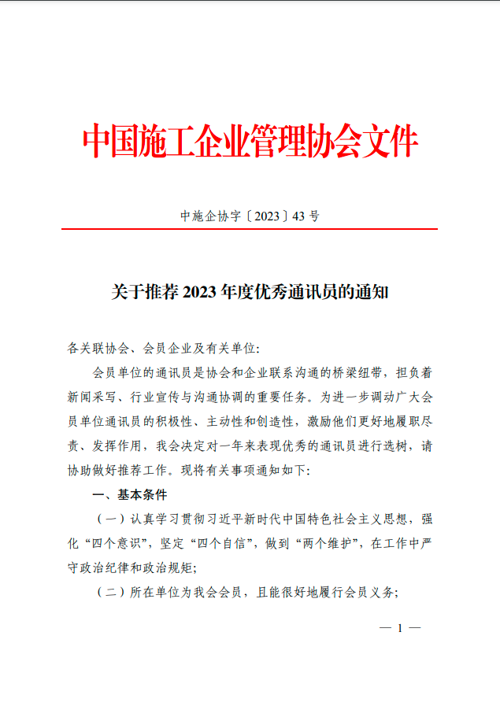

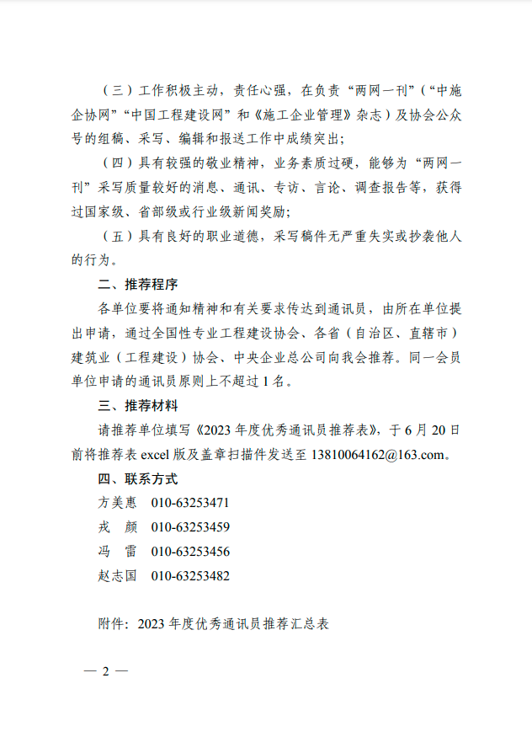

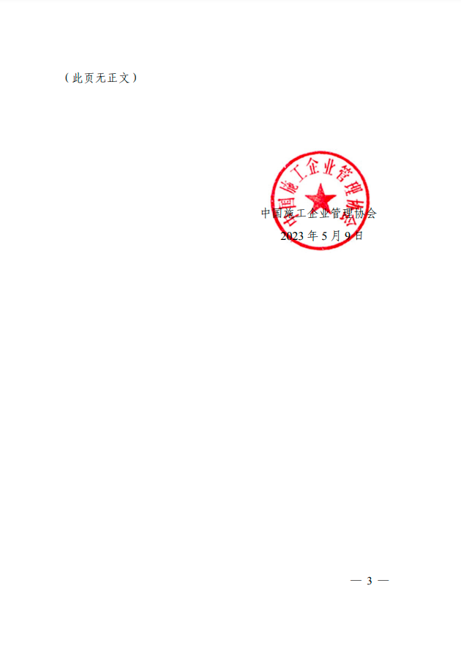

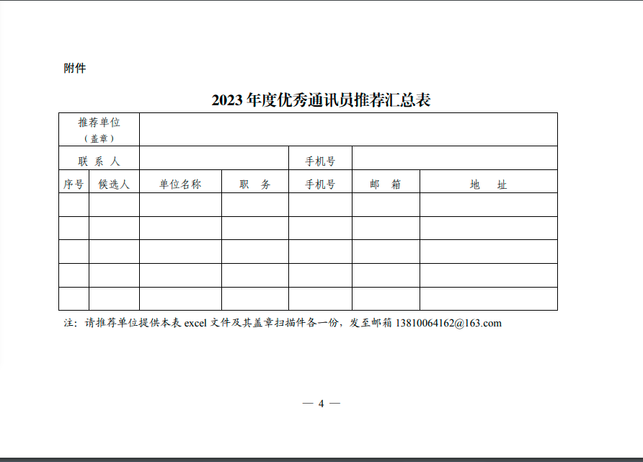

附件2

2023年度优秀通讯员推荐汇总表

|  |  |  |  |  |  |  |
| --- | --- | --- | --- | --- | --- | --- |
| 推荐单位  （盖章） | |  | | | | |
| 联 系 人 | |  | | 手机号 |  | |
| 序号 | 候选人 | 单位名称 | 职 务 | 手机号 | 邮 箱 | 地 址 |
|  |  |  |  |  |  |  |
|  |  |  |  |  |  |  |
|  |  |  |  |  |  |  |
|  |  |  |  |  |  |  |
|  |  |  |  |  |  |  |

注：请推荐单位提供本表excel文件及其盖章扫描件各一份，发至邮箱13810064162@163.com